Для тренировки был выбран сайт <http://www.rzd.ru/>

**Задание 1. Изменить название элемента.**

До:





После:





**Задание 2. Переместить элемент на другой уровень, например, вложить один элемент в другой.**

До:



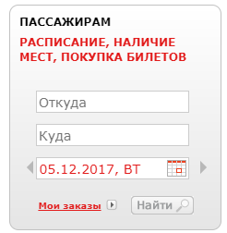

После:



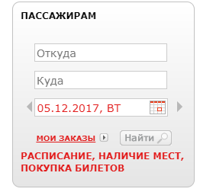

**Задание 3. Добавить атрибут на элемент.**

До: 

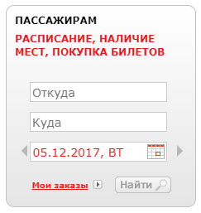

После:

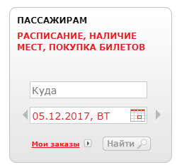

**Задание 4. Изменить значение существующего атрибута.**

До: 



После:

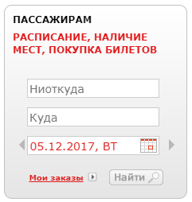

**Задание 5. Удалить все дочерние элементы у выбранного элемента.**

До:

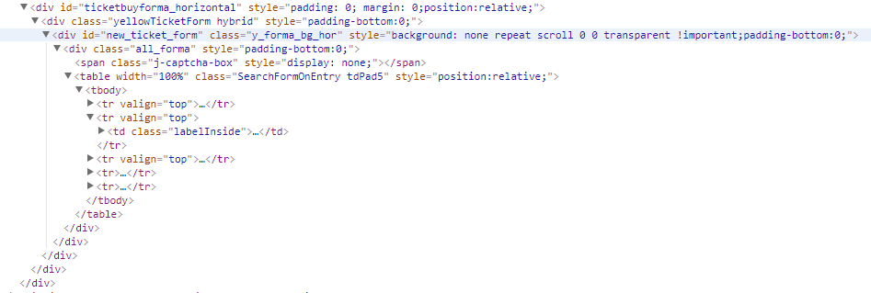



После:

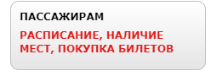

**Задание 6. Выбрать любой запрос в открывшейся панели найти метод, статус код и url запроса.**



Метод: POST

Статус код: 200

URL запроса: https://pass.rzd.ru/timetable/public/ru?layer_id=5827

**Задание 7. Исследовать вкладки Preview, Response, Cookies, Timing.**

*Preview* – превью ответа

*Response* – ответ полностью

*Cookies* – куки, которые были использованы

*Timing* – время, за которое был выполнен запрос

**Задание 8. В вкладке Timing найти время сколько времени браузер скачивал и сколько времени ожидал.**

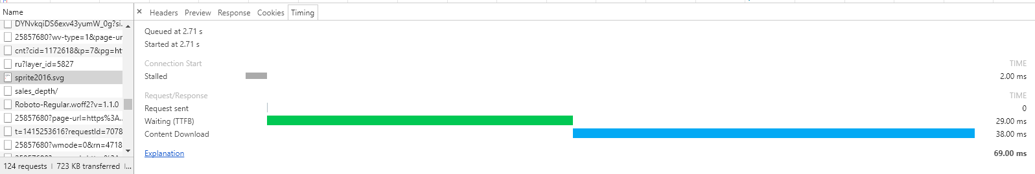

В данном случае браузер скачивал 38мс, а ожидал 29мс.

**Задание 9. Включить очистку кеша обновить сайт посмотреть сколько времени ушло на полную загрузку сайта, включить кэш посмотреть сколько времени ушло на полную загрузку сайта, в каком случае сайт загружается быстрее?**

Полная загрузка сайта с кешем – 1.7 мин

Полная загрузка сайта без кеша – 2.4 мин

С кешем сайт загружается быстрее.

**Задание 10. Используя строку поиска отфильтровать запросы по методу POST или GET.**

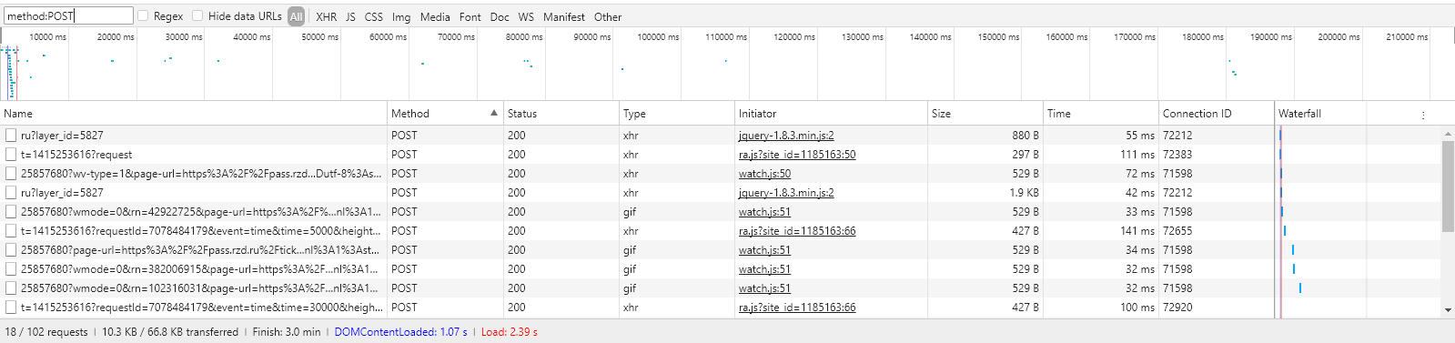

**Задание 11. Отфильтровать запросы по типу CSS.**

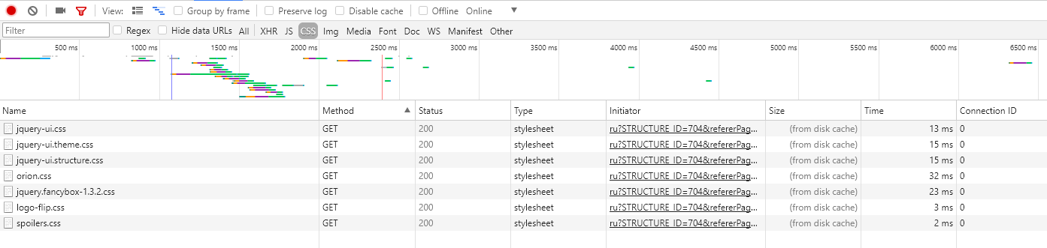

**Задание 12. Выбрать любой запрос найти сколько времени ушло на загрузку ресурса и сколько времени браузер ожидал 1го байта от сервера.**



Время на загрузку ресурса – 2мс

Время ожидания браузером 1го байта от сервера – 30мс

Ответы на вопросы:

1. **Какие существуют панели в дев тулзе и для чего они предназначены?**

*Elements* – наглядное представление DOM дерева, отображение всех стилей документа (в правой части).

*Console* – в данную вкладку могут выводиться различные сообщения об ошибках, логи разработчика. Консоль может исполняться как среда для исполнения js кода.

*Source* – позволяет просматривать все файлы, которые подключены к странице (и их содержимое, соответственно).

*Network* – отслеживание загрузки страницы, всех файлов, которые загружаются на страницу, скорости загрузки и других параметров.

*Timeline* – расширенная строка timeline как и на вкладке network, с более подробными описанием.

*Profiles* – информация о том, на сколько загружает компьютер данный сайт.

*Application* – информация о доступных хранилищах, например localstorage.

*Security* – информация о протоколе безопасности и данные о сертификате подключения.

*Audits* – помогает провести аудит страницы и выявить проблемные места сайта.

1. **Какие манипуляции можно делать с DOM элементами в панели Elements?**

* Добавить атрибут элементу
* Изменить атрибут элемента
* Править html код элемента
* Копировать элемент
* Скрыть элемент
* Свернуть/развернуть структуру элемента
* Добавить элементу псевдо-классы (такие как active, hover, focus, visited)
* Просколлить страницу к выбранному элементу в дереве
* Поставить точку остановки

1. **Как изменить название тега, значение аттрибута и содержимое элемента?**

Название элемента можно изменить дважды, щелкнув на него во вкладке Elements, аналогично можно изменить значение атрибута. Содержимое всего элемента можно изменить, щелкнув правой кнопкой мыши на элемент и выбрав действие *Edit as HTML*.

1. **Как можно обратиться к выбранному элементу через консоль?**

Через следующие записи:

console.log (document.getElement*)

или

console.dir (document.getElement*)

во втором случае элемент/элементы выведутся в js представлении со всеми методами и свойствами.

Также можно выбрать элемент по селектору.

1. **Какие бывают виды DOM брекпоинтов?**

* Subtree modifications: срабатывает, когда дочерний элемент выбранного элемента удаляется, добавляется или изменяется.
* Attributes modifications: срабатывает, когда изменяется или удаляется атрибут у выбранного элемента.
* Node Removal: срабатывает, когда удаляется выбранный элемент.

1. **Как установить брекпоинт на элемент?**

Щелкнув правой кнопкой мыши на элемент и выбрав пункт *Break on*.

1. **Где можно увидеть сколько времени загружался сайт, общее количество запросов?**

Во вкладке Network, в нижней строке после слова *Finish* видно, сколько загружался сайт. Перед словом *request* видно общее количество запросов.

1. **Чем отличается время DOMContentLoader от Load?**

*DOMContentLoader* – время, за которое был загружен весь html и построено DOM дерево

*Load* – время загрузки всех ресурсов, влияющих на отображение страницы

1. **Как можно отфильтровать запросы по методу?**

Написав в строке фильтра *method*:*название метода*

1. **Как можно отфильтровать запросы по типу?**

Во вкладке фильтр выбрать тип, который необходимо отображать (по умолчанию отображаются все файлы, то есть выбран фильтр all).